汇算清缴结算多缴退抵税网上办理指南

一、业务概述
为进一步深化“放管服”改革，优化本市税收营商环境，推行企业所得税汇算清缴电子退税，实现退税申请、退税审批、退库办理网上全流程无纸化办理，有效减少退税审批资料，加速退税办理时限，增强纳税人获得感。
二、业务前提
1.纳税人非总非分机构。
2.纳税人申请时无欠税。
3.纳税人登记状态为正常。
4.纳税人只有一条2017年度企业所得税汇算清缴-03的多缴税额，且无误收退税（费）。
5.2017年度企业所得税汇算清缴申请退税金额500万以下。
三、功能节点
网上办税服务厅——我要办事——申报纳税——汇算清缴结算多缴退抵税
四、操作步骤
登录网上办税服务厅，选择右侧“我要办事”中的“申报纳税”菜单，点击“汇算清缴结算多缴退抵税”后的[办理]按钮，进入办理页面。
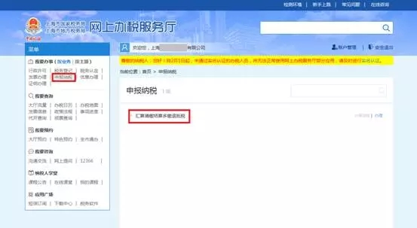
（一）填写表单
同意办事须知后填写表单内容，注意：标*的项目为必填项目。如退库申请人与纳税人不一致、退库申请人与退库收款人不一致、退库账号与原缴款账号不一致，请务必在备注中准确说明。（如纳税人不符合汇算清缴退税条件，则系统自动提示“不符合受理条件，无法办理”）
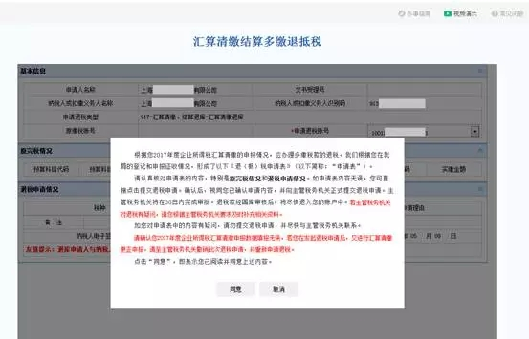
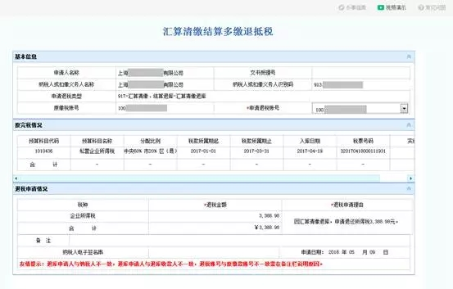
（二）上传附件并签名
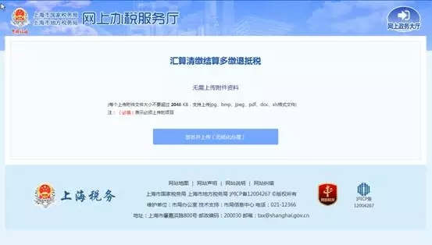
注意：此申请不需要上传资料，请点击[签名并上传]按钮。
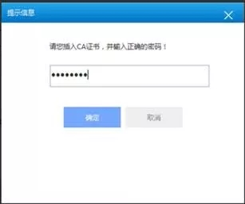
插入CA证书，输入正确的CA密码，点击[确定]按钮继续操作。
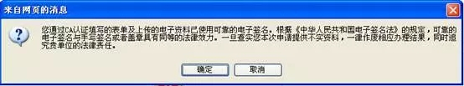
请仔细阅读提示信息，知晓CA证书的法律效力。如无问题，点击[确定]按钮继续操作。
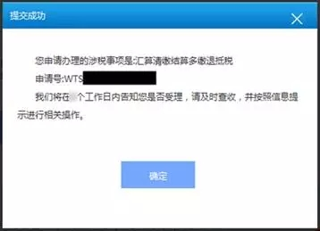
点击[确定]按钮返回事项列表。
提交成功的事项可以在“事项进度”中进行查询受理状态。
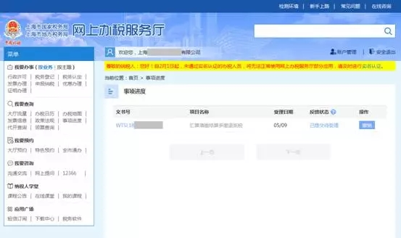
点击“文书号”可以查询详细情况。
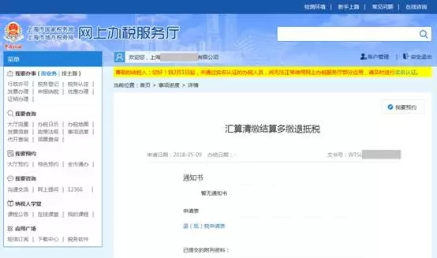
根据办理情况，通知书效果如下：
1.受理通知书
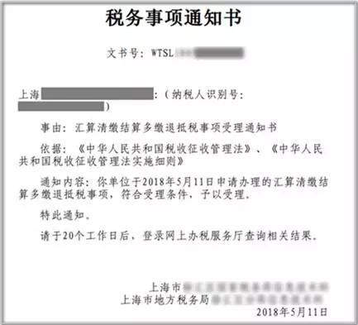
2.结果通知书
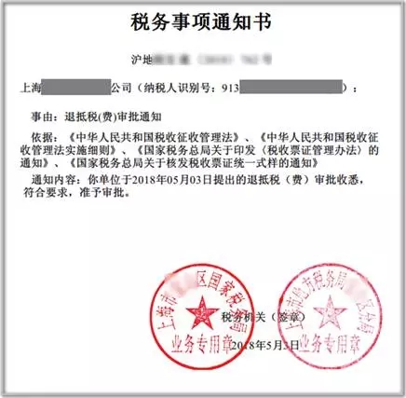
点击已提交的附列资料可以查看《退（抵）税申请表》，效果如下图：
